**项目截图展示**

目录

智慧校园服务平台 2

登录/注册 2

登录 2

注册 2

学生端 3

首页 3

个人信息查询 3

考试安排查询 4

成绩查询 4

课表查询 5

返回主页通知显示 5

团队成员展示 6

退出登录 6

教师端 7

主页 7

个人信息查询 7

课表查询 8

执教具体课程信息查询 8

通知显示 9

执教课程学生成绩查询 9

审批提交 10

可滑动界面优秀教职工展示 10

团队成员展示 11

退出登录 11

管理员端 12

主界面 12

查询所有课程 12

查询所有班级和学生数 13

学生管理（添加学生） 13

课程管理（添加课程） 14

教师管理（添加老师） 14

批复申请 15

退出登录 16

# 智慧校园服务平台

## 登录/注册

### 登录

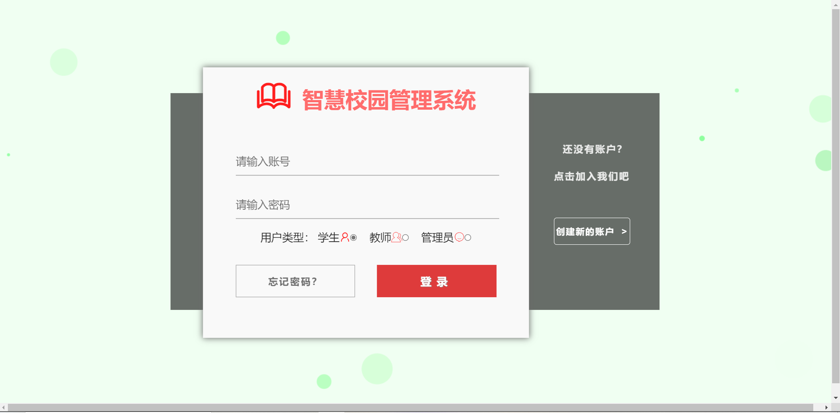

### 注册

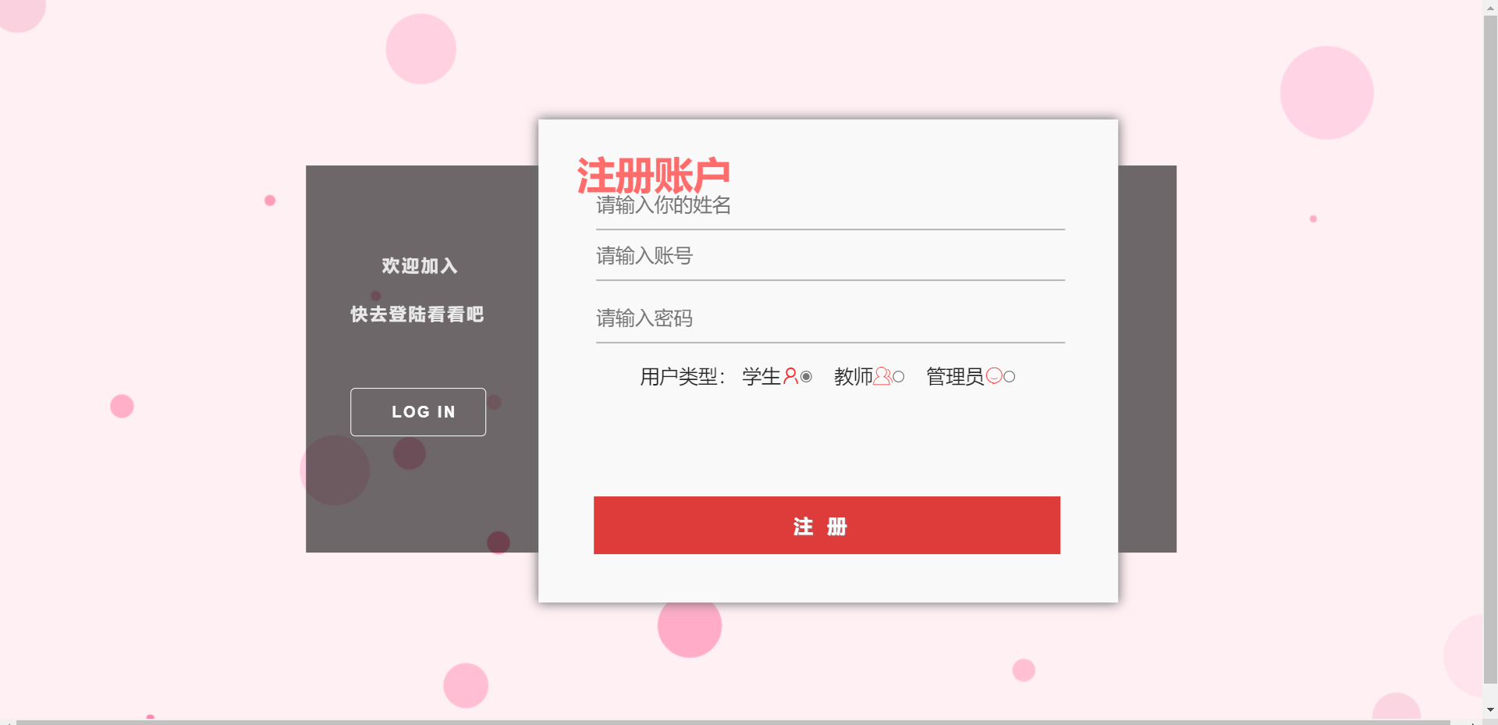

## 学生端

### 首页

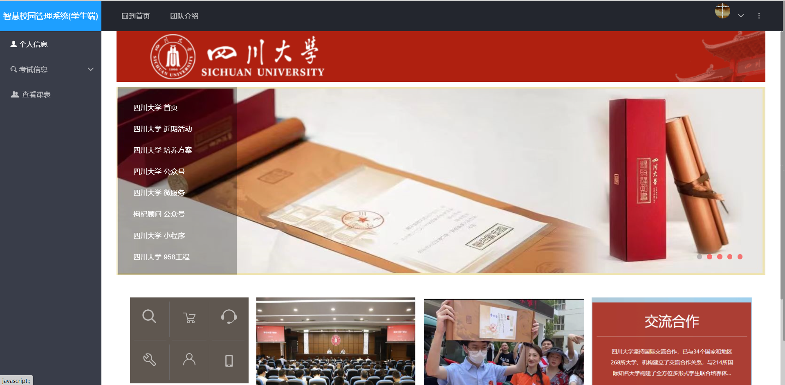

### 个人信息查询

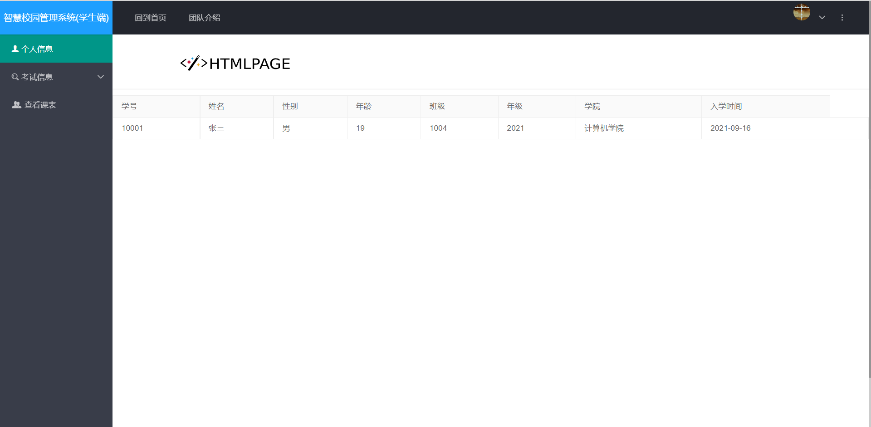

### 考试安排查询

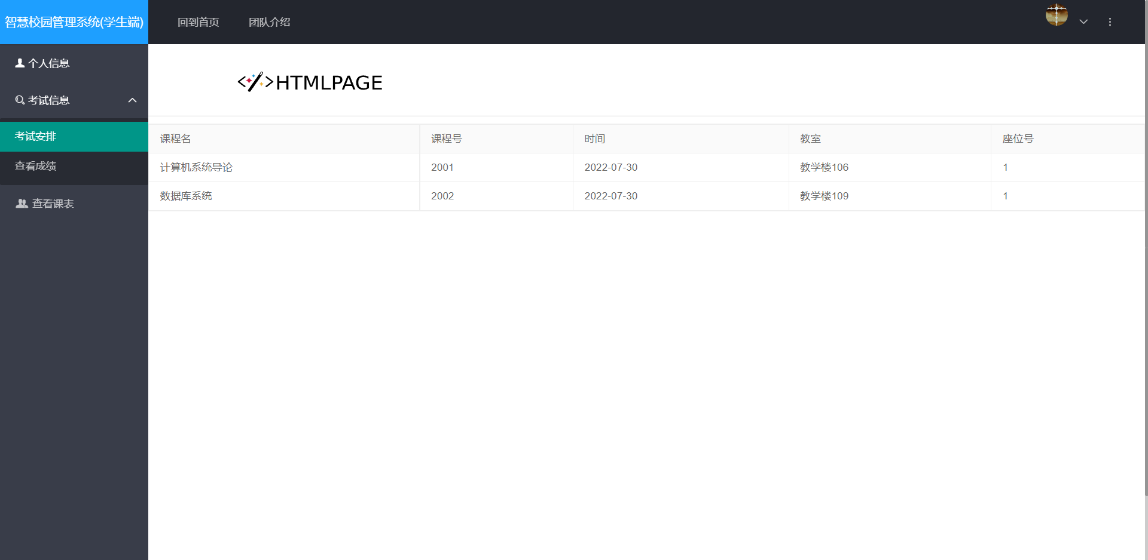

### 成绩查询

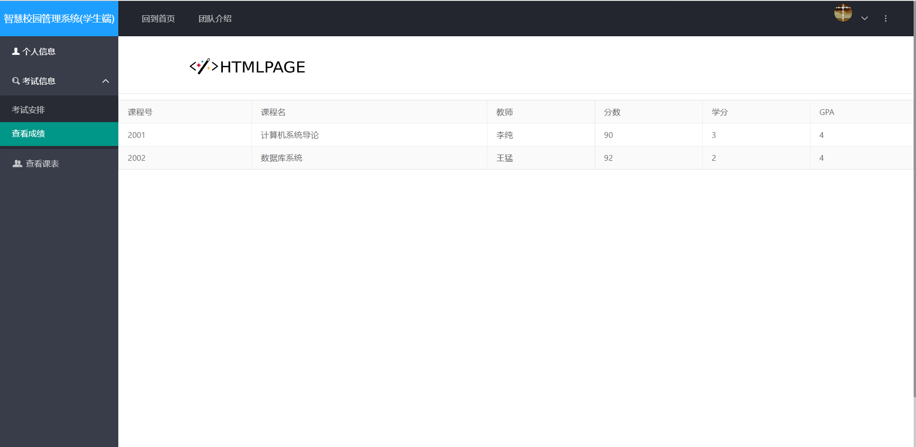

### 课表查询

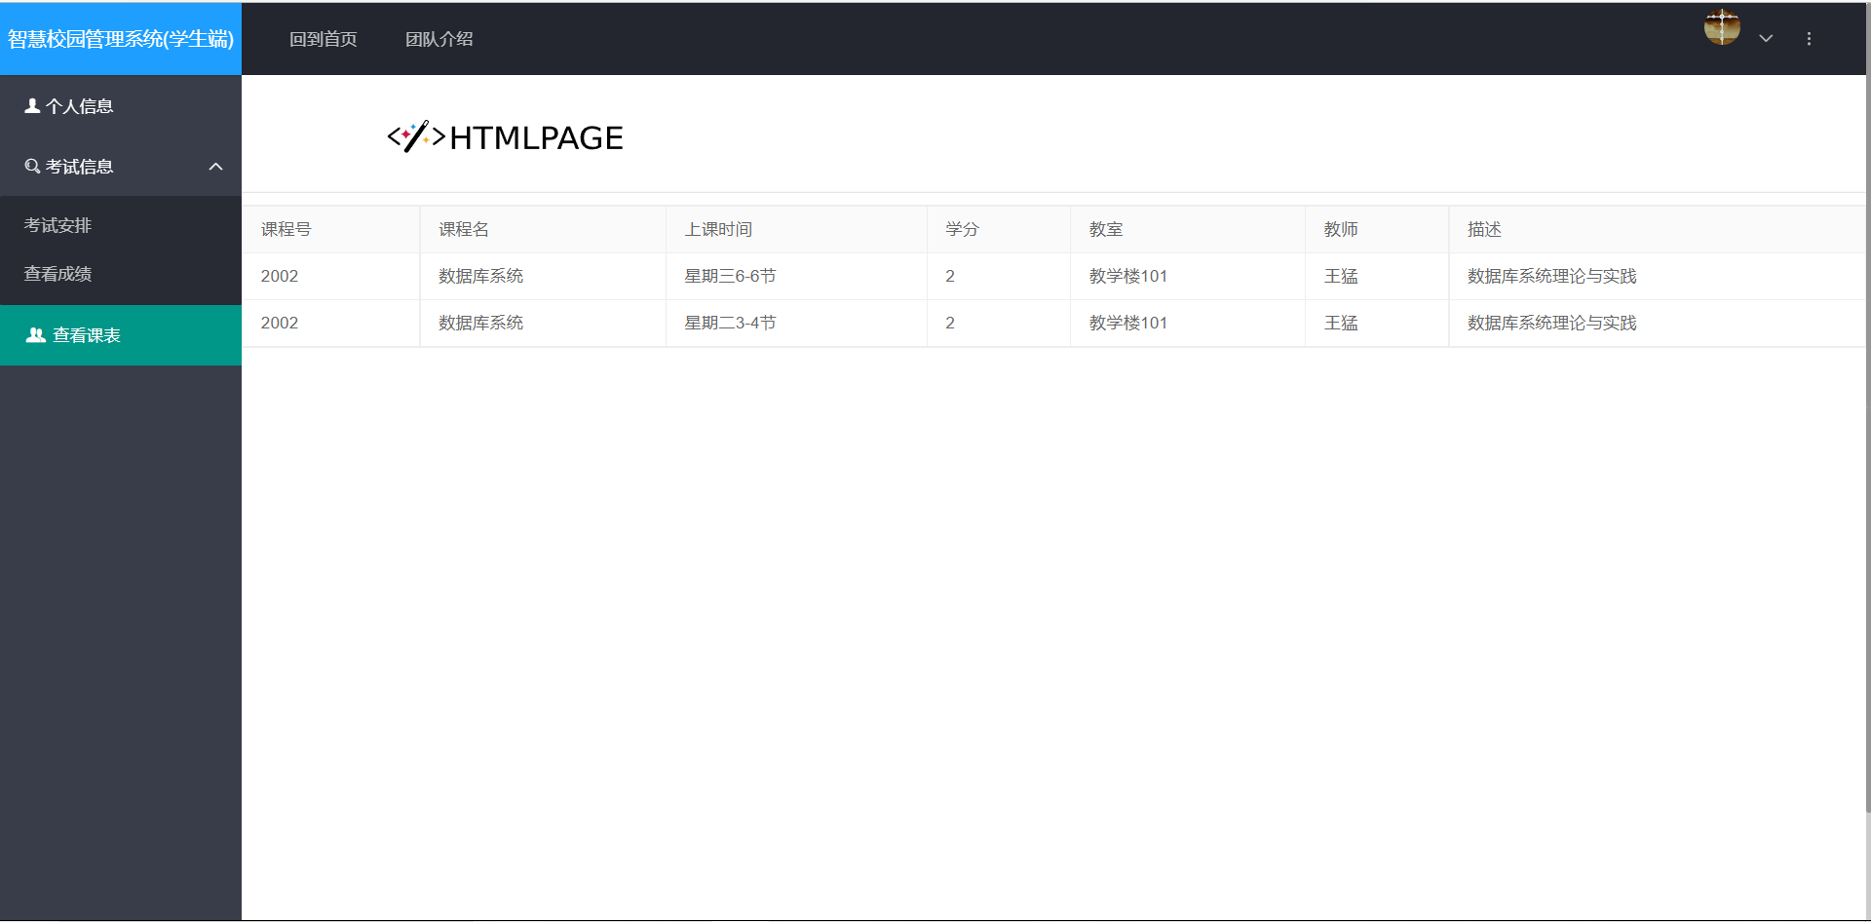

### 返回主页通知显示

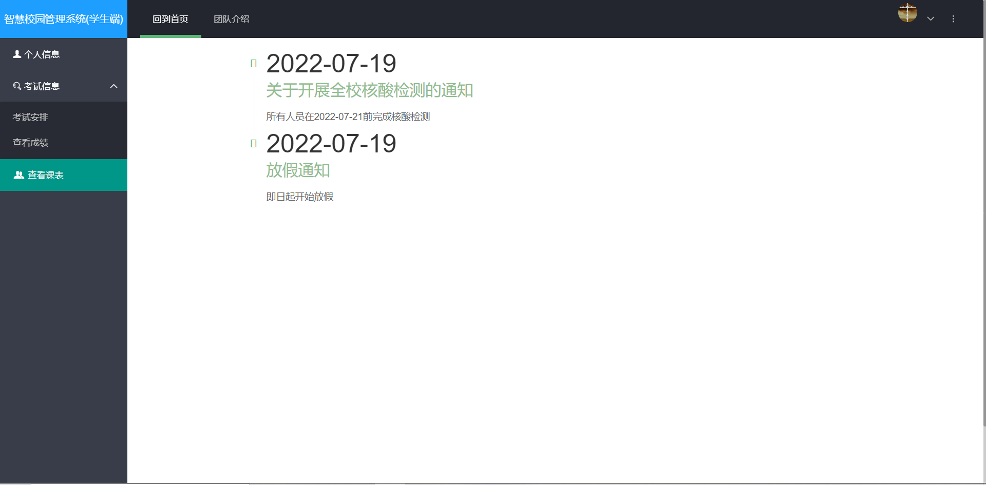

### 团队成员展示

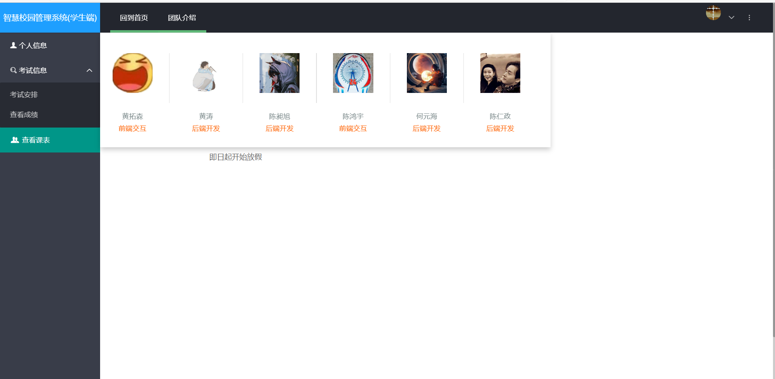

### 退出登录

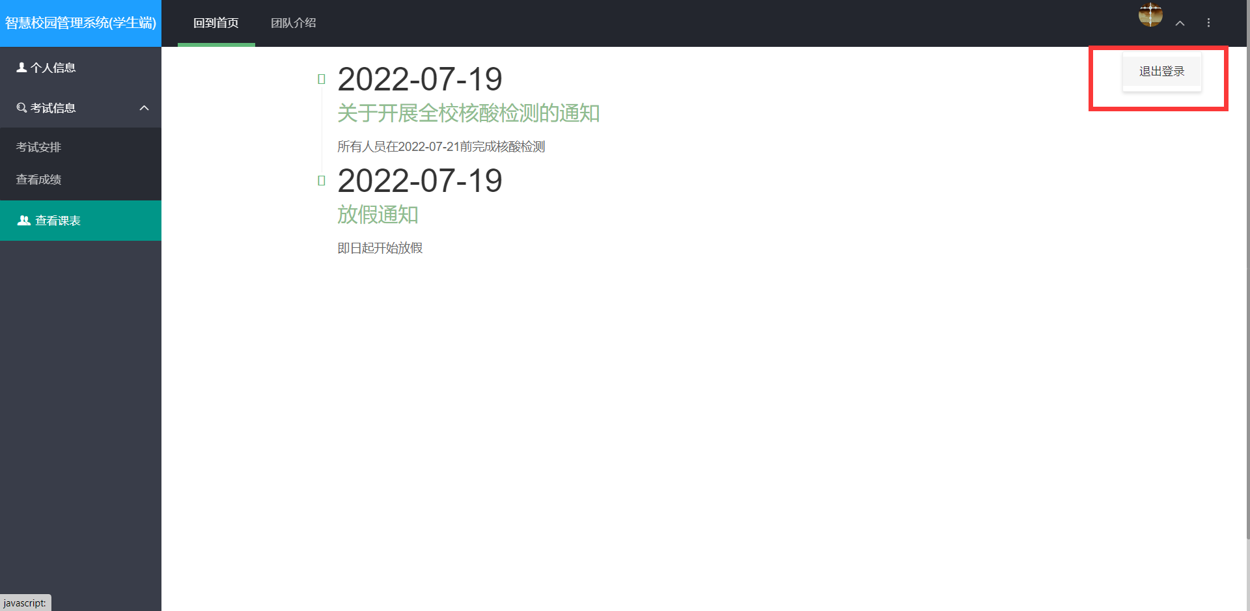

## 教师端

### 主页

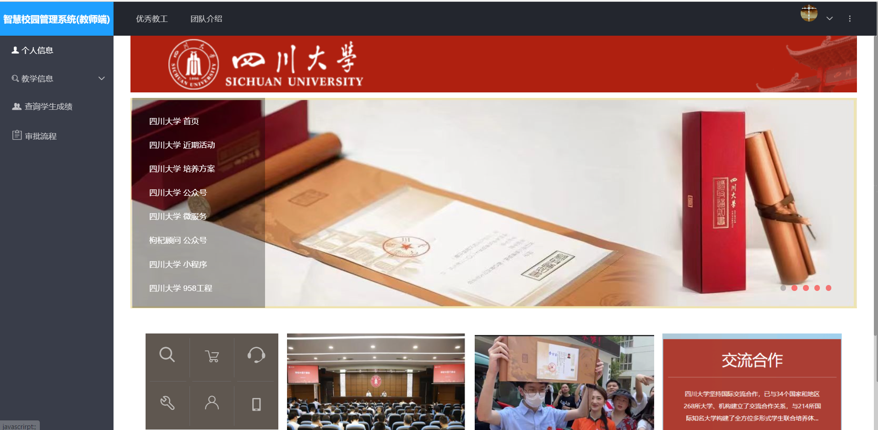

### 个人信息查询



### 课表查询

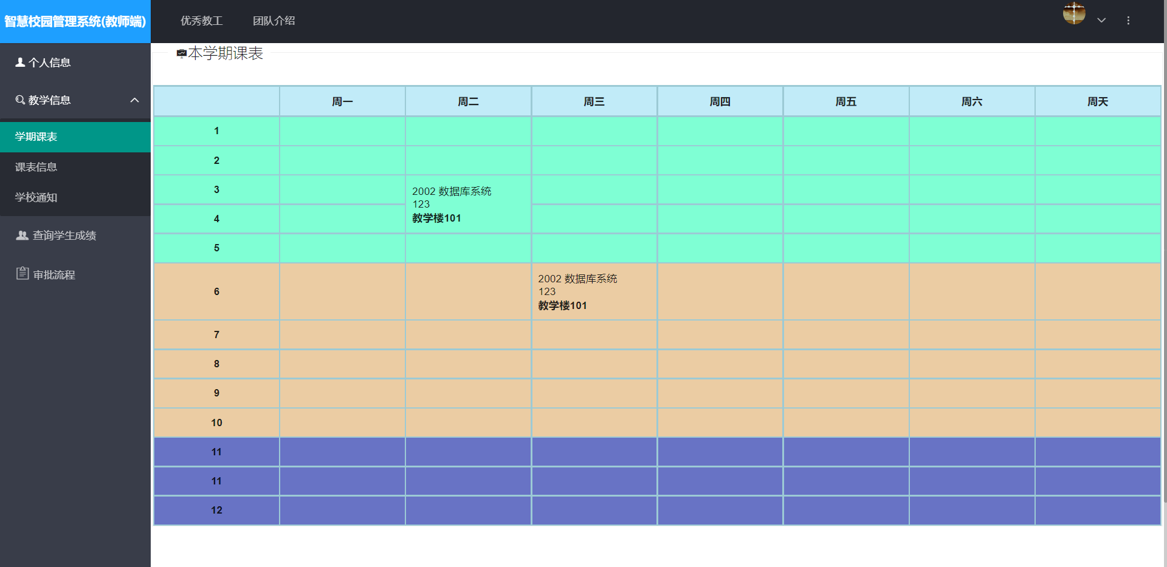

### 执教具体课程信息查询

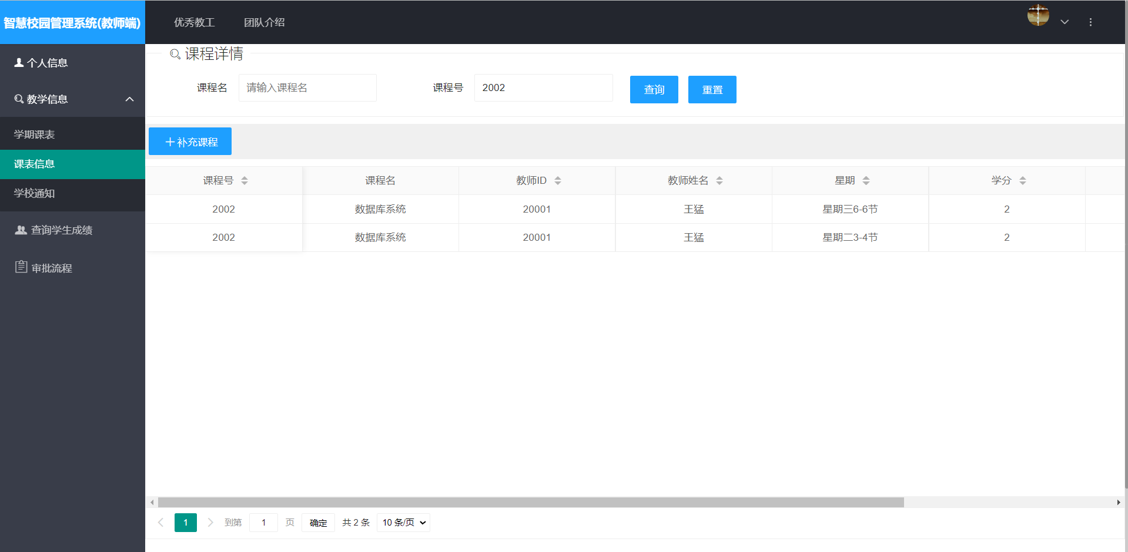

### 通知显示

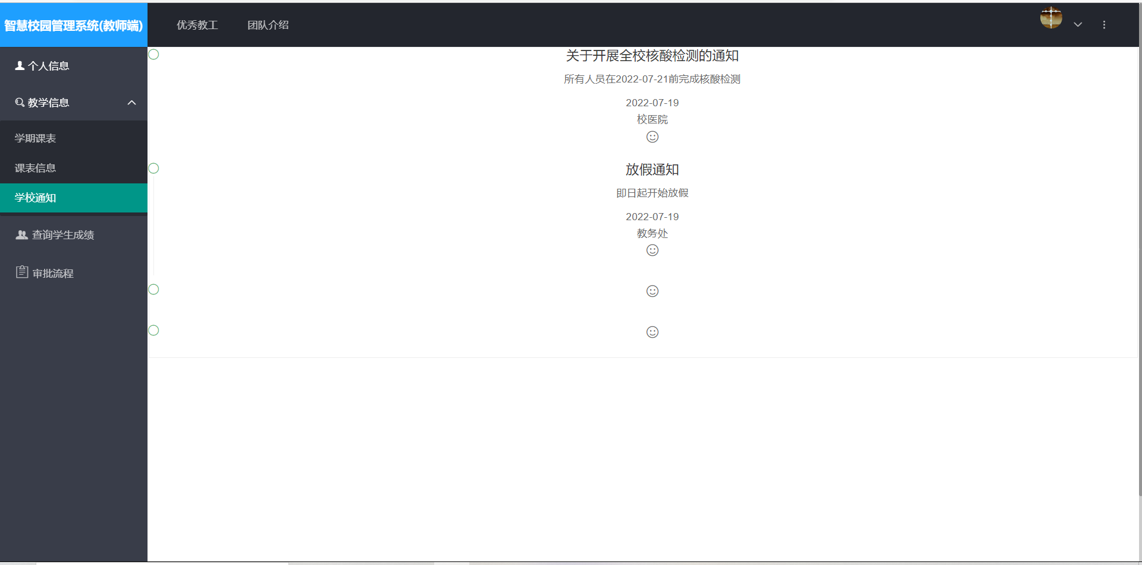

### 执教课程学生成绩查询

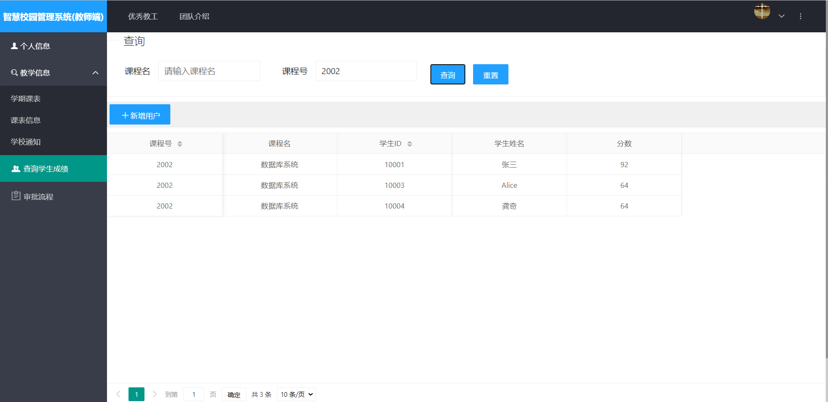

### 审批提交

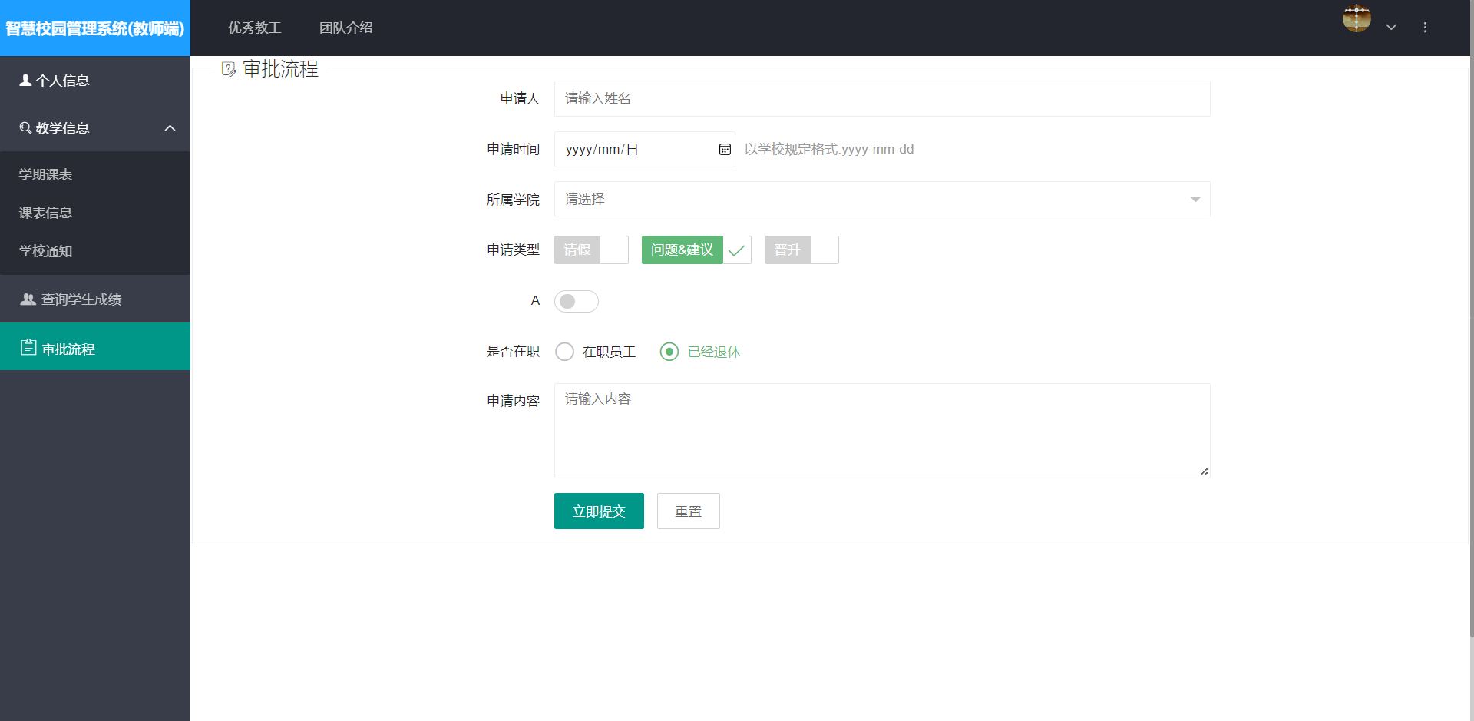

### 可滑动界面优秀教职工展示

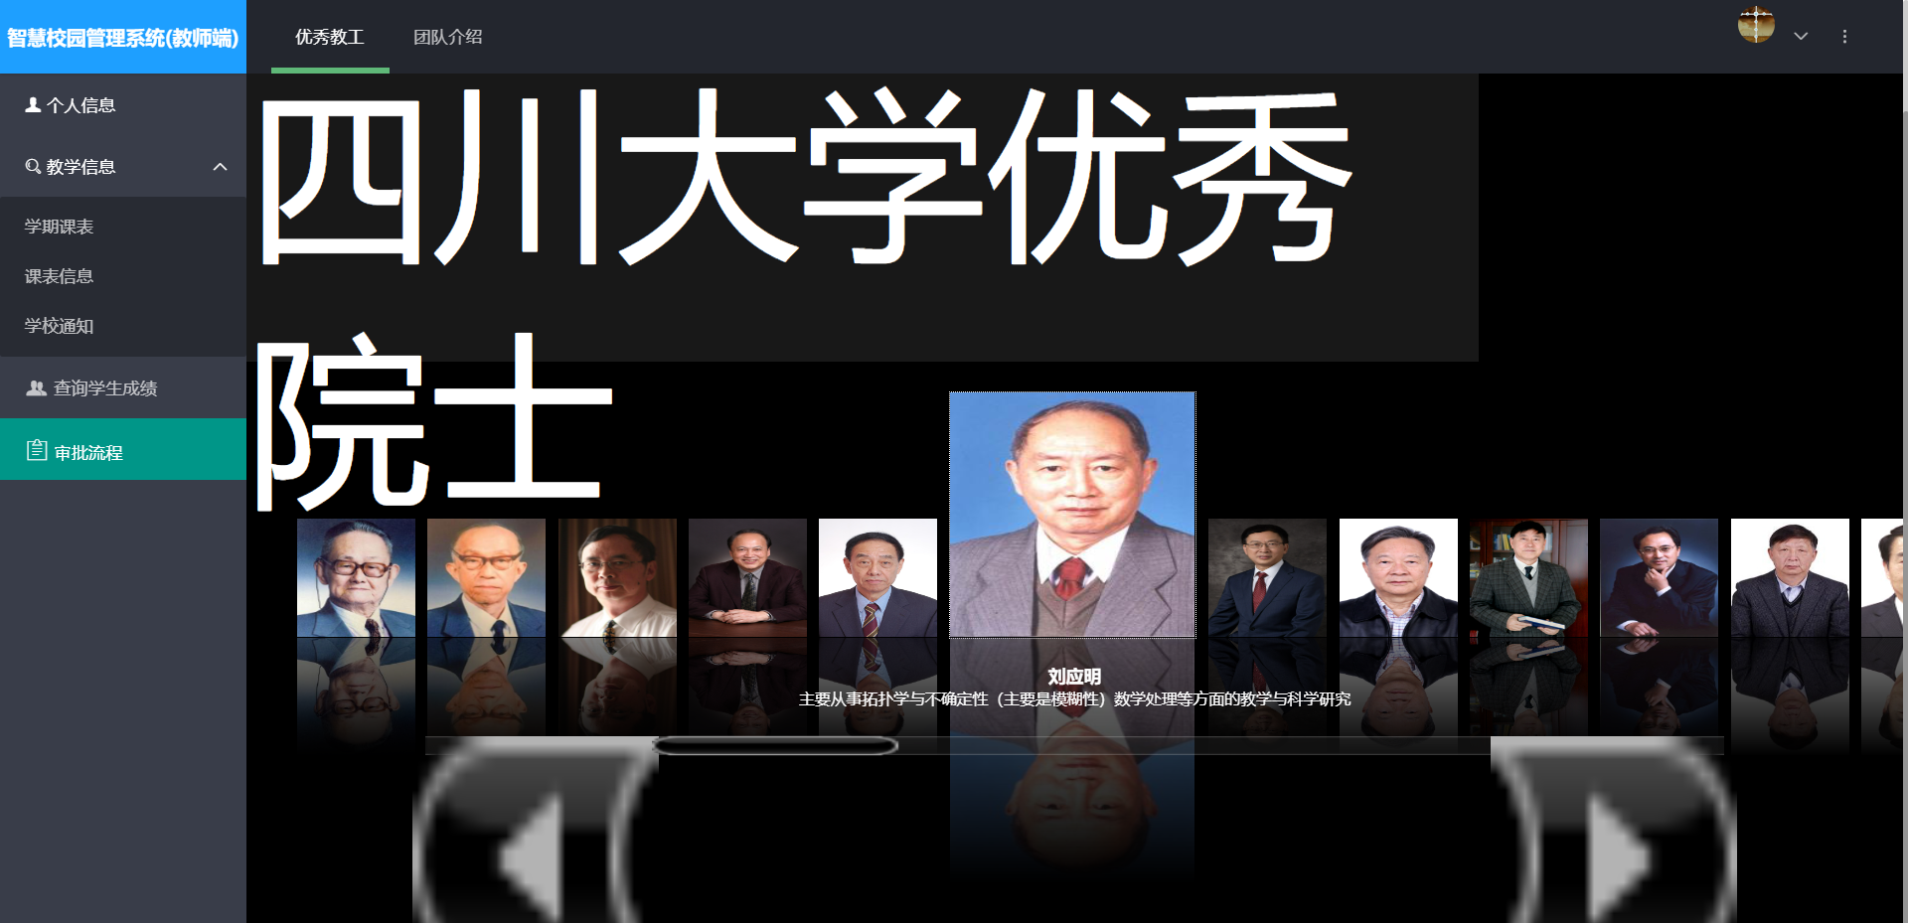

### 团队成员展示

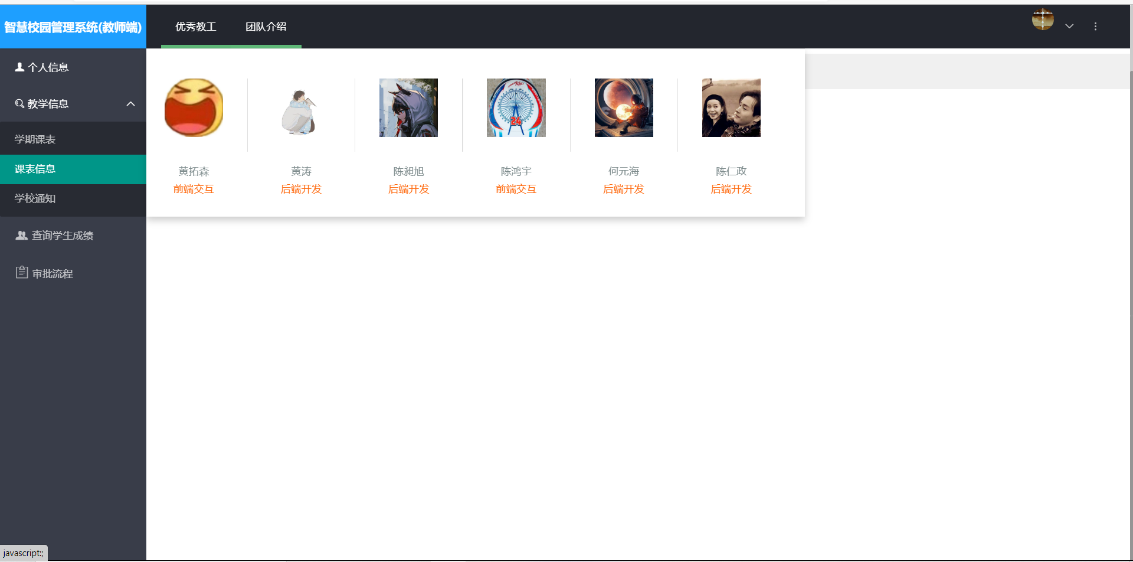

### 退出登录

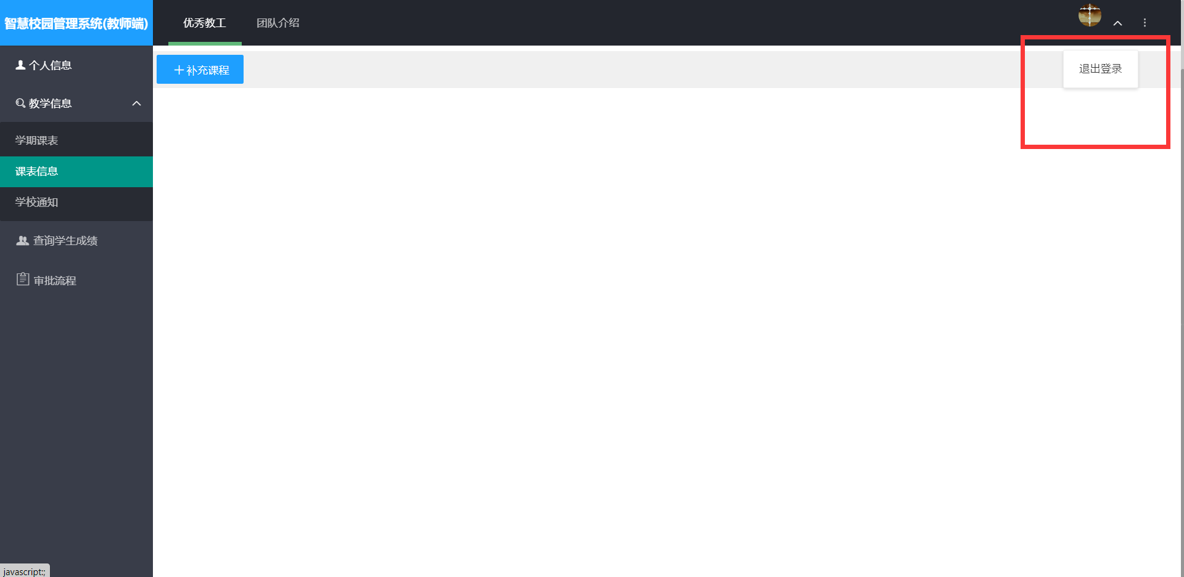

## 管理员端

### 主界面

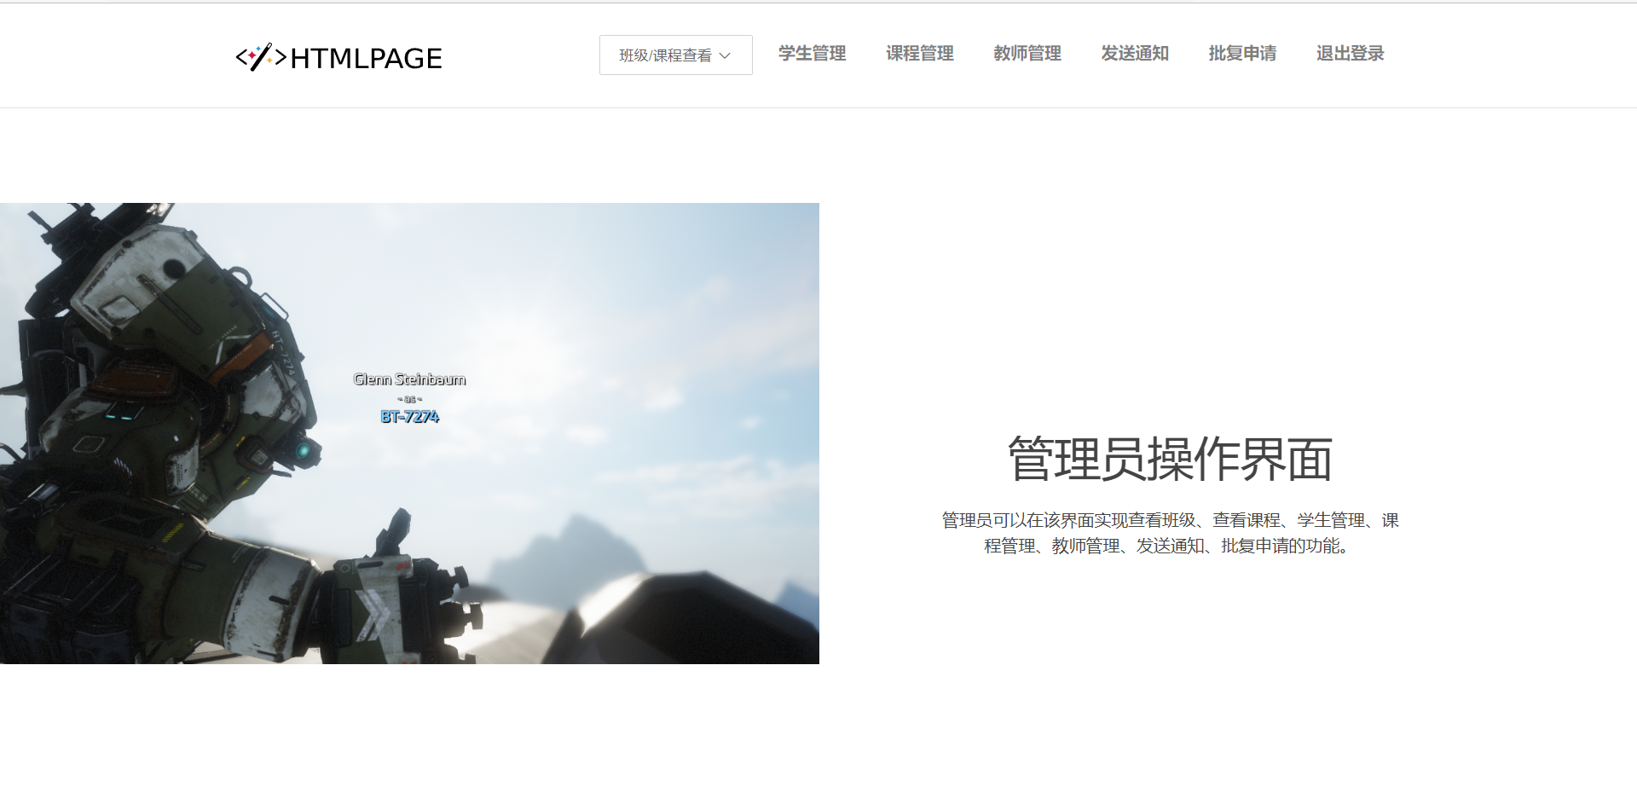

### 查询所有课程

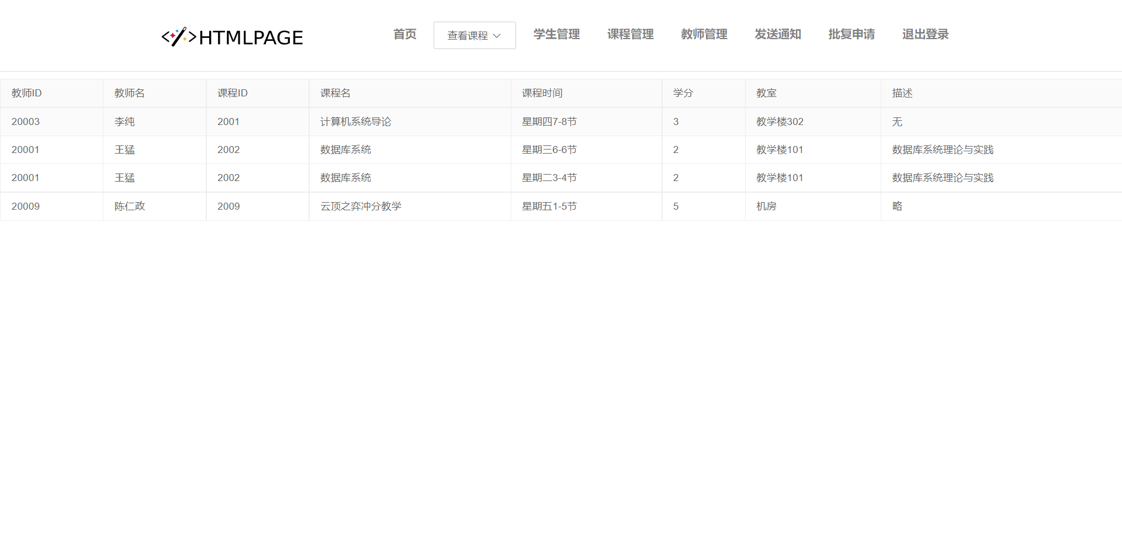

### 查询所有班级和学生数

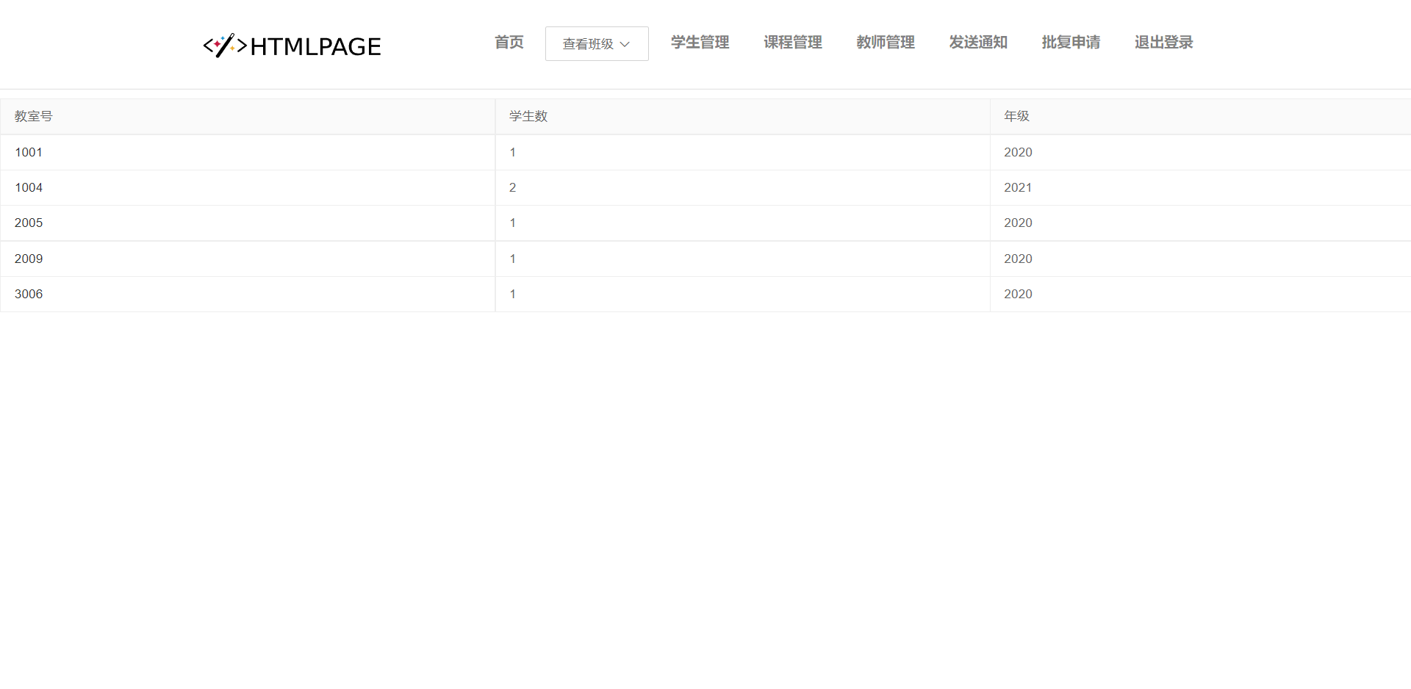

### 学生管理（添加学生）

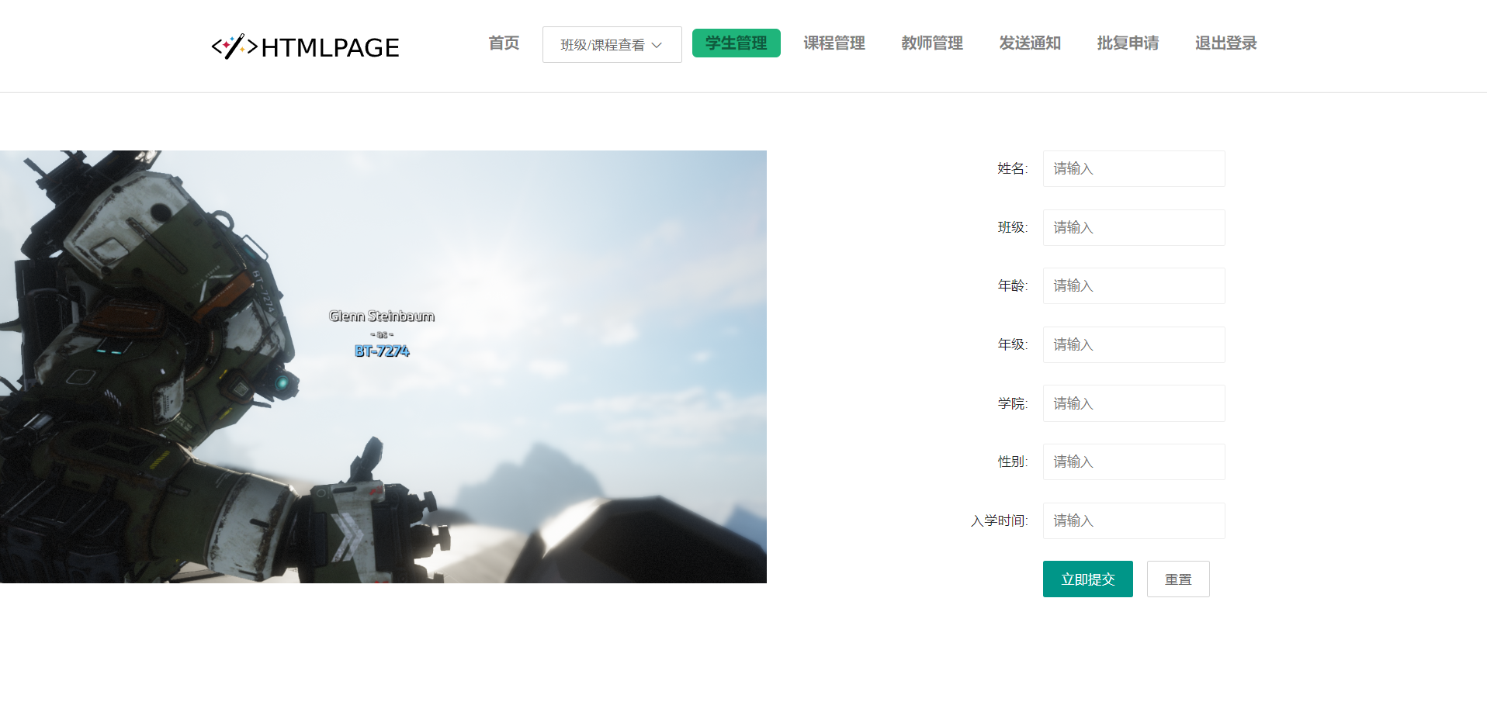

### 课程管理（添加课程）

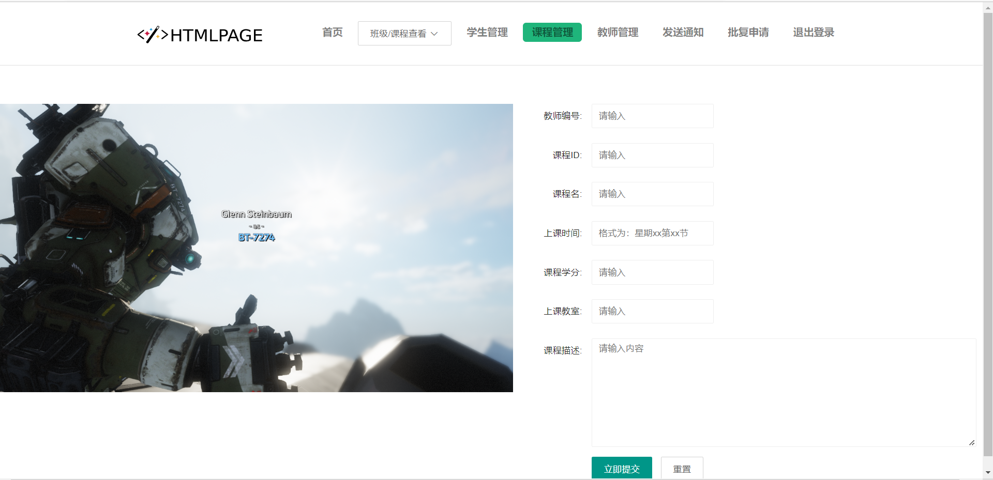

### 教师管理（添加老师）

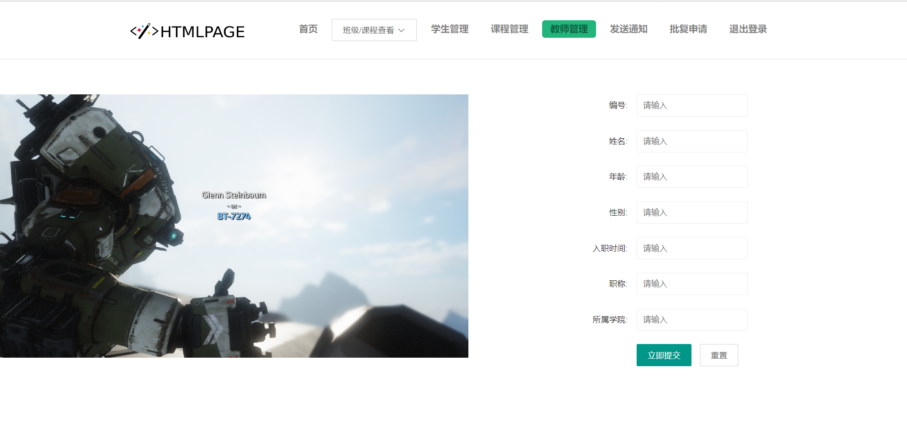

发送通知

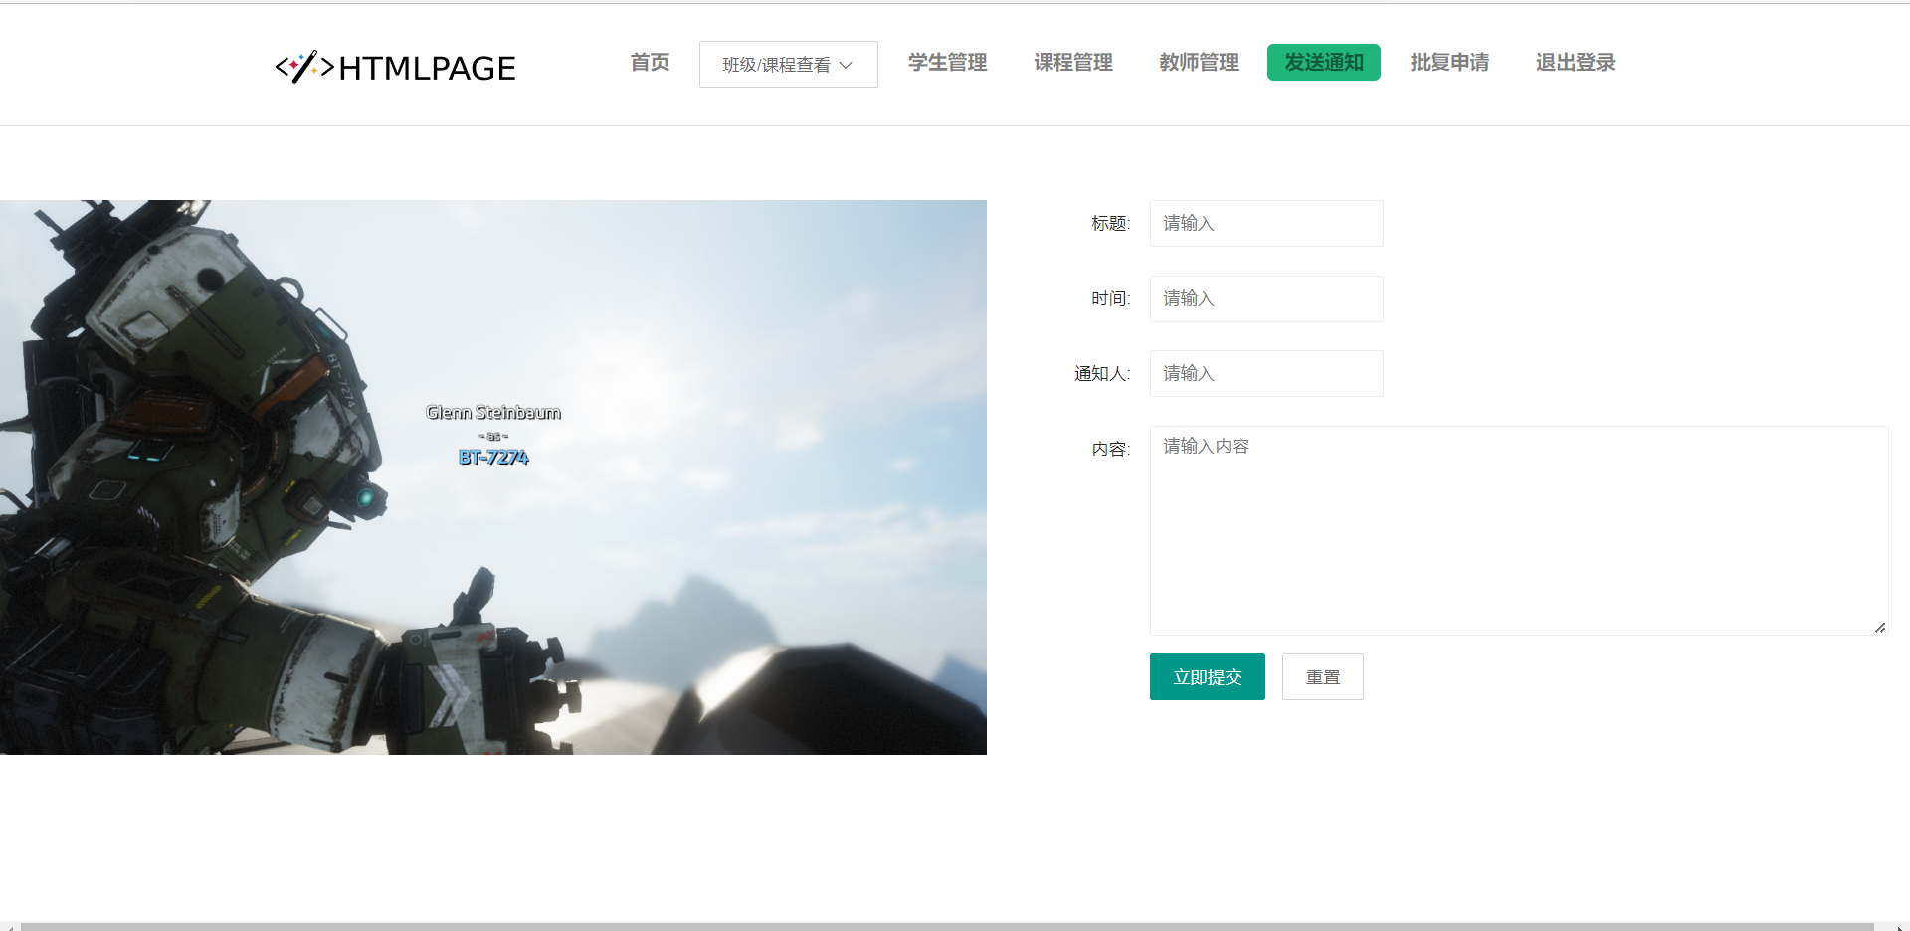

### 批复申请

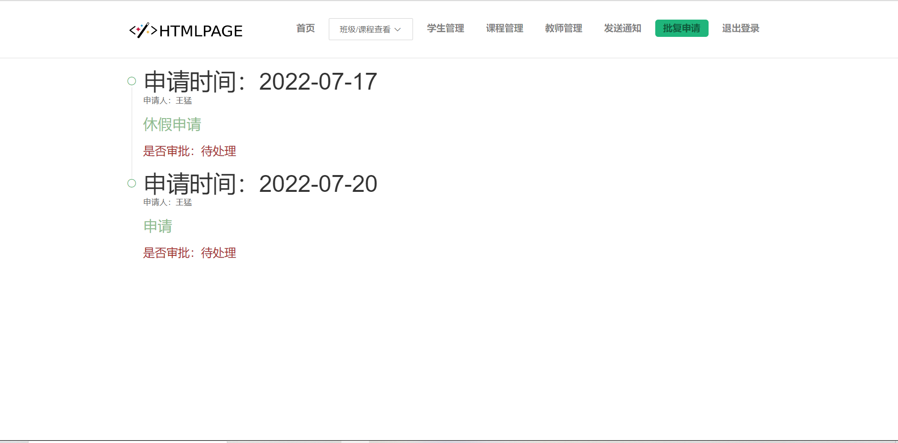

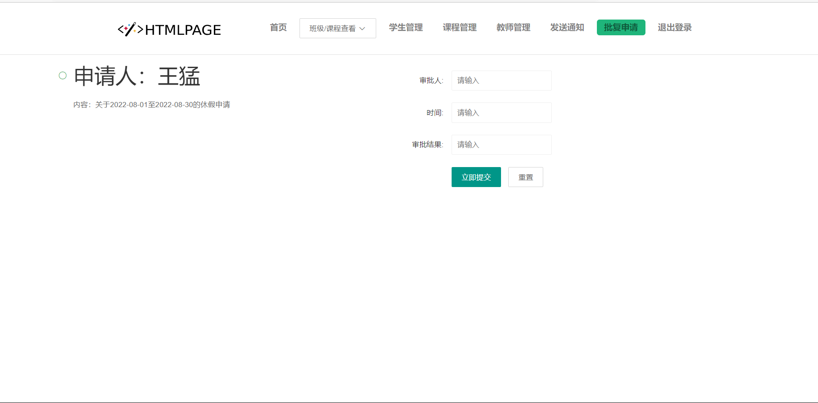

### 退出登录

